Le PERF du logiciel LOGIC

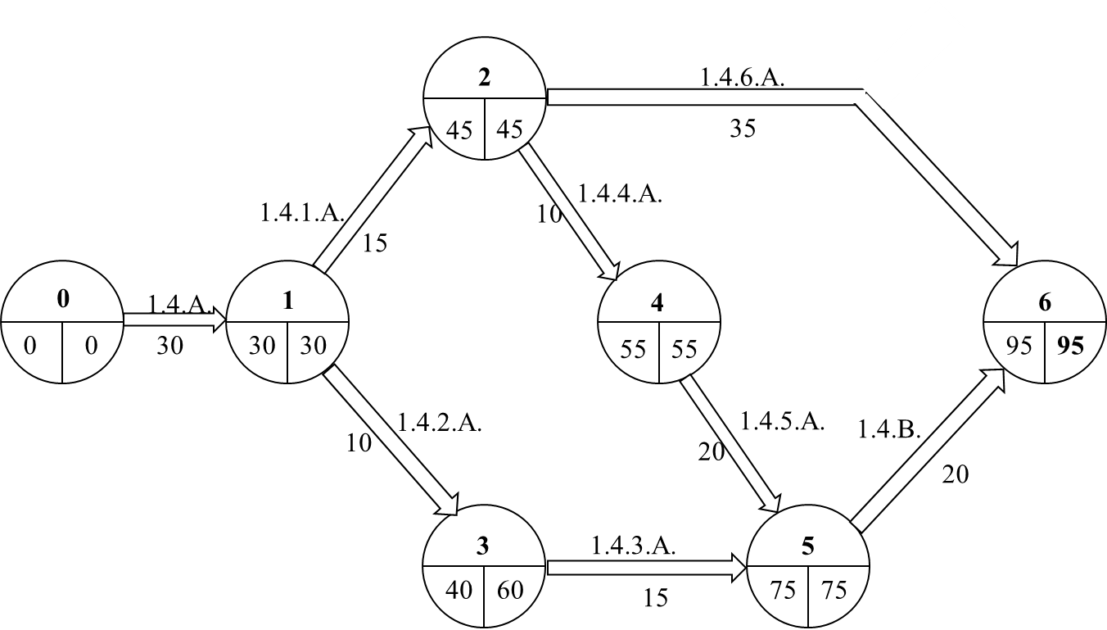

Toutes les tâches en durée minimum

Toutes les tâches en durée normale

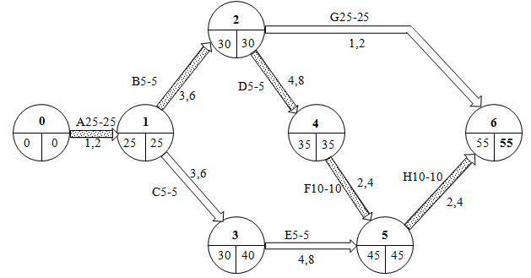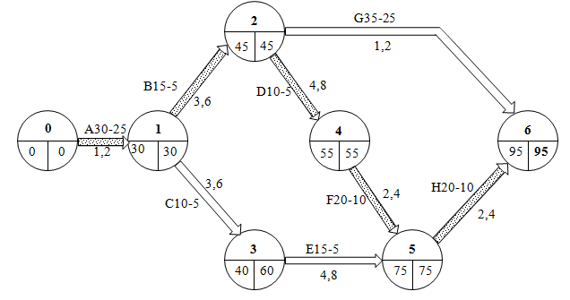

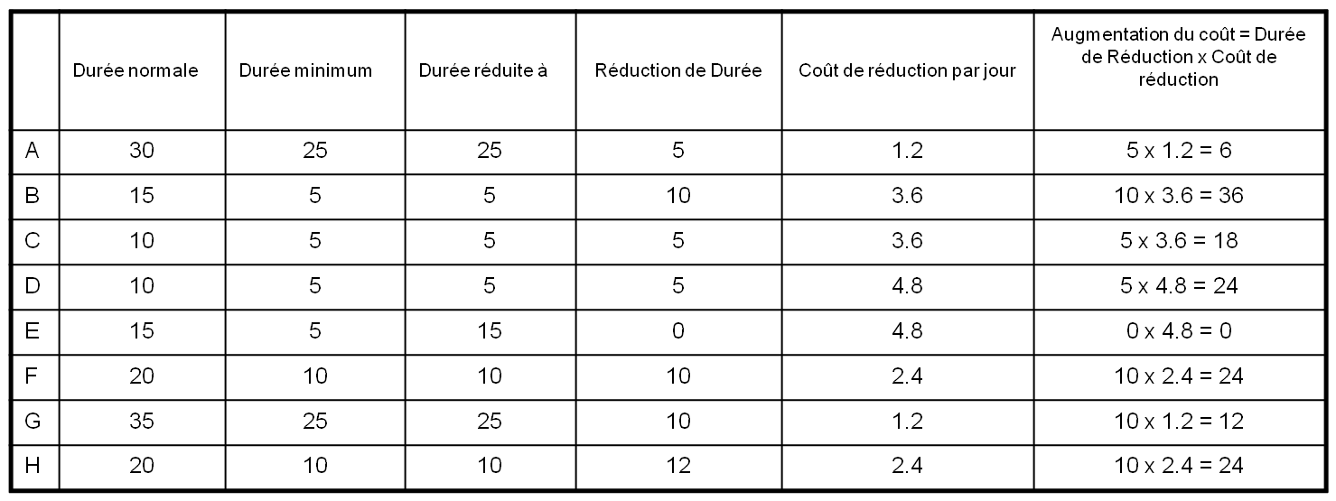

L'augmentation minimum du coût est de 6+36+18+24+0+24+12+24= 144 k€ pour une durée ramenée à 55 jours au lieu de 95.

Application de l’algorithme de Ford-Fulkerson

* **1ère itération**

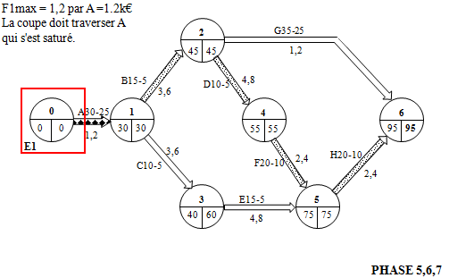

*T1 = z01 =T1 - t0 - L01 = 30 – 0 – 25 = 5*

PHASE 8

*Coût de la réduction du délai : 5 x 1.2 k€ =* ***6.000 €***

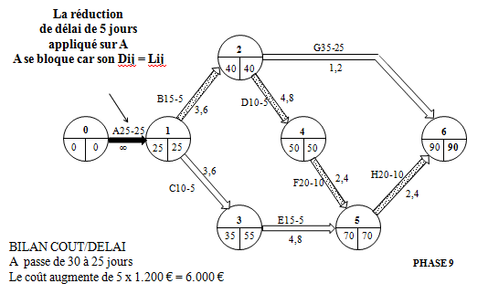

* **2ème itération**

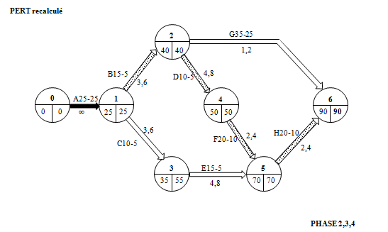

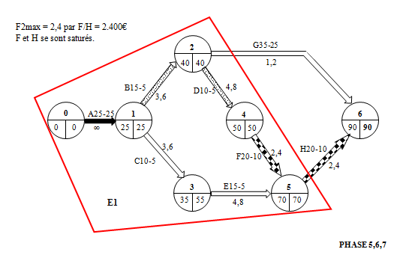

T2 = min (z 56, x 26) = 10

PHASE 8

Car : z56 = 90-70-10 = 10 x26 = 90-40-35 = 15

*Coût de la réduction du délai* : 10 x 2.4 k€ = **24.000 €**

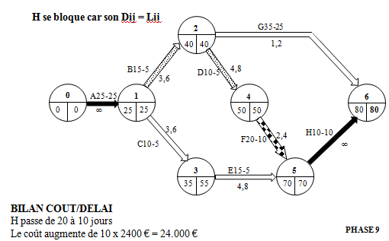

* **3ème itération**

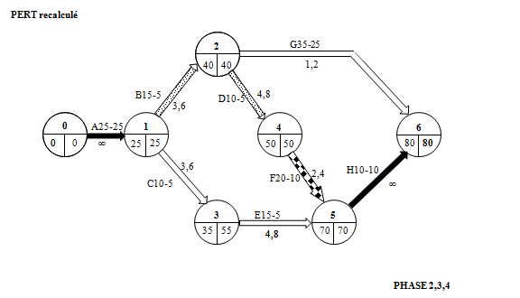

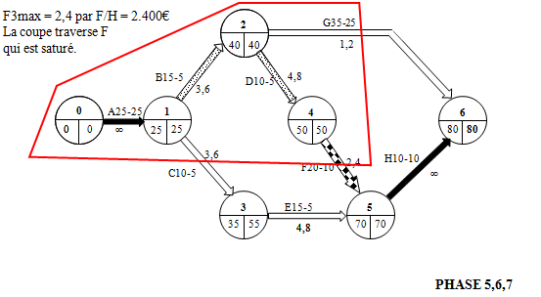

T3 = min (z45, x26,x13) = 5

PHASE 8

Car : z45=70-50-10=10 ; x26=80-40-35=5 ; x13=55-25-10=20

*Coût de la réduction du délai* : 5 x 2.4 k€ = **12.000 €**

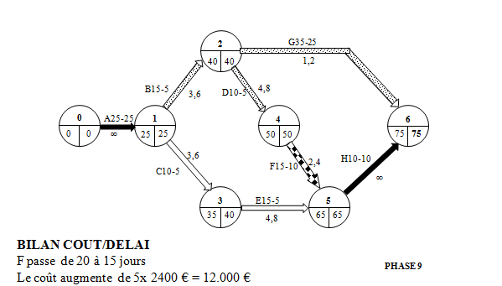

* **4ème itération**

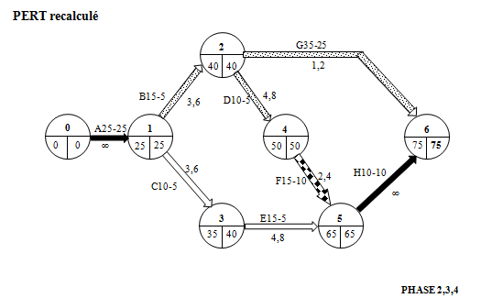

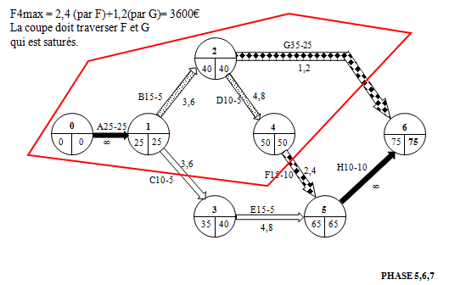

T4 = min (z26, z45,x13) = 5

PHASE 8

Car : z26=65-30-25=10 ; z45=55-40-10=5 ; x13=50-25-5=15

*Coût de la réduction du délai* : 5 x 3.6 k€ = **18.000 €**

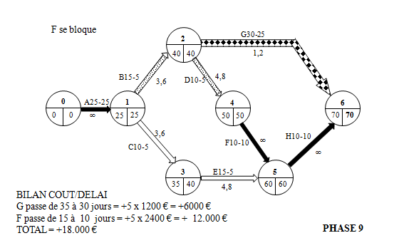

* **5ème itération**

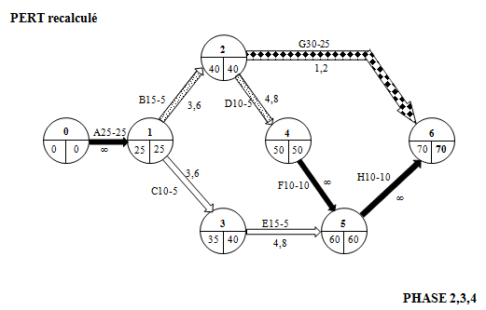

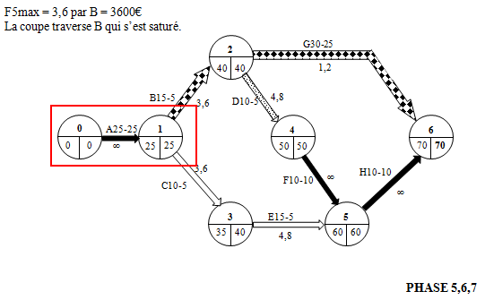

T5 = min(x13, z12) = 10

PHASE 8

Car: x13=45-25-5=10 ; z12=40-25-5=10

*Coût de la réduction du délai* : 10 x 3.6 k€ = **36.000 €**

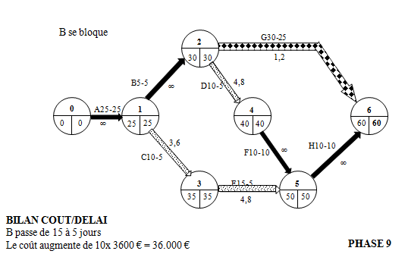

* **6ème itération**

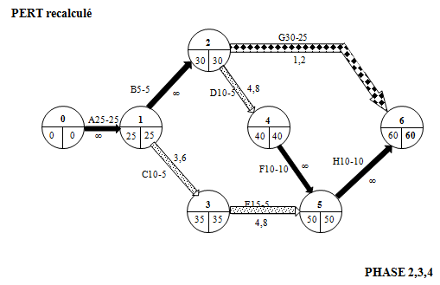

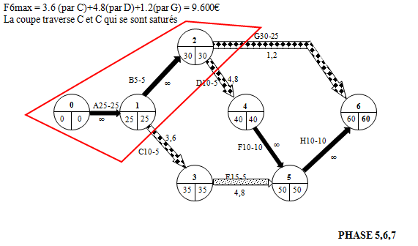

T7 = min (z13, z24, z26) = 5

PHASE 8

Car : z13=35-25-5=5 ; z24=40-30-5=5 ; z26=60-30-25=5

*Coût de la réduction du délai* : 5 x 9.6 k€ = **48.000 €**

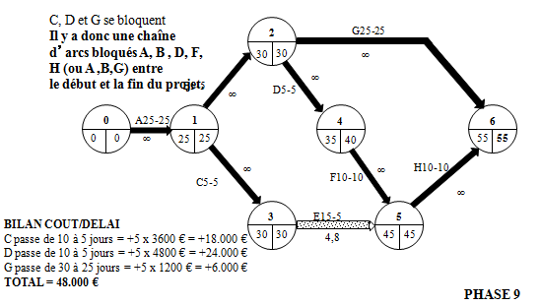

En faisant les coûts totaux obtenus lors des différentes itérations. On obtient : 6000+24000+12000+18000+48000=144000, ce qui correspond au même montant que l’on a fait lors de l’analyse globale avant d’appliquer l’algorithme de ford-Fulkerson.

